ВИКТОРИНА
«КОСМИЧЕСКИЕ СПАСАТЕЛИ»
(подготовительная группа)

Матвеева Галина Ивановна,
старший воспитатель
ГБОУ СОШ № 904
Ход викторины
Дети входят под музыку. Здороваются с гостями.
Воспитатель:
- Ребята, из далекого космоса нам пришло электронное послание. Давайте вместе его прочитаем! SOS! Кто знает, что это означает?
- Ответы детей.
- Кто-то просит нас о помощи. Поможем? Конечно. На чем можно отправиться в полет? Да, на космическом корабле, но у нас его нет. Что же делать? Надо его построить. Но на одном космическом корабле мы не поместимся. Подойдите к столу, выберите 1 карточку и найдите свой космодром. Займите на нем место.
- У вас на столах лежат детали для изготовления космических кораблей. Маркерами можно дорисовать мелкие детали на космическом корабле. Приступайте.
Изготовление космических кораблей.
Замечательные корабли получились. Придумайте им названия.
- Ребята, мы не знаем, с какой планеты пришёл сигнал бедствия, поэтому посетим все планеты нашей Солнечной системы! Итак, отправляемся в полёт!
Ракеты - на космодром! Ракеты готовы? Космонавты готовы?
Начинаем обратный отсчет:
10, 9, 8....1. ПУСК!!!
Первая планета – Меркурий
Смотрите её захватил Злой Пират. Чтобы помощь жителям надо выполнить его задания, разгадать ребусы.
- 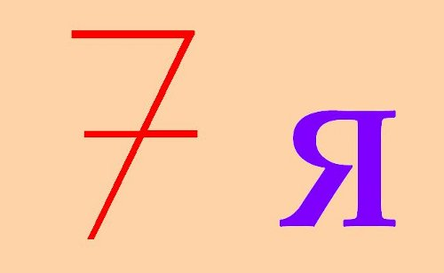 СЕМЬЯ 2. 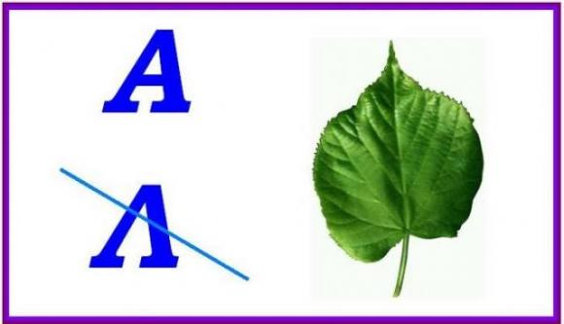 АИСТ

- 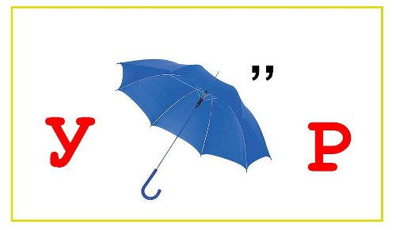 УЗОР 4. 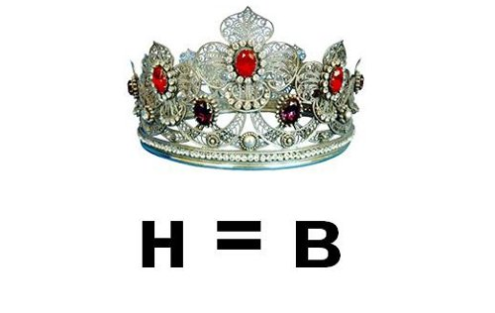 КОРОВА

Вы молодцы! Помогли жителям! Летим дальше!
Планета Венера
Что же случилось на ней!
Её захватила злая Урсула! И она приготовила коварные задачки для вас!
- Жираф, крокодил и бегемот жили в разных домиках. Жираф жил не в красном и не в синем домике. Крокодил жил не в красном и не в оранжевом домике. В каких домиках жили звери? Смотрим правильный ответ.
Ответ: Жираф – в оранжевом домике, крокодил – в синем, бегемот – в красном.
- Три рыбки плавали в разных аквариумах. Красная рыбка плавала не в круглом и не в прямоугольном аквариуме. Золотая рыбка - не в квадратном и не в круглом. В каком аквариуме плавала зеленая рыбка? Смотрим правильный ответ.
Ответ. Красная рыбка – в квадратном аквариуме, золотая – в прямоугольном, зеленая – в круглом.
И жителей этой планеты мы спасли! Летим дальше!
Планета Юпитер (задания на листах для каждой команды)
Её захватил злобный паук. Он любит строить коварные сети, в которых всех запутывает. Паук приготовил для вас задания - лабиринты.
- Перед Вами замок Хрустальной королевы. Полы в залах этого замка из хрусталя. Посмотрите, они похожи на мозаику, которую делают из осколков цветного стекла. На рисунке черные линии – стены между залами. В них есть проходы. Вам надо зайти в замок через зеленый вход, а выйти – через красный.
- Жила-была в одном лесу семья пауков: мам, пап и много паучат. Пауки решили сплести себе одну большую паутину на всю семью. К ним в сети попала божья коровка! Самой ей никогда не выбраться из сложного лабиринта-паутины. Помогите божьей коровке обхитрить коварную семейку!
Молодцы! И здесь вы помогли! Но нам пора дальше!
Планета – Марс (физминутка)
Что же случилось здесь?
Все в порядке! Здесь мы просто отдохнём и потанцуем!
Отдохнули? Пора в путь! Еще не всем мы помогли!
Планета Сатурн
Её захватил Песчаный человек. И вот какие задания приготовил для нас он.
Задание на экране
- Альпинисты покорили много горных вершин, и каждую из них они фотографировали на память. Когда они приехали домой, увидели картину, на которой была нарисована гора. Они достали фотографии, сделанные на закате и стали сравнивать их с картиной. Как вы думаете, были ли они на той горе, что изображена на картине?
Ответ: № 1.
Задание на листах для каждой команды
- Посмотрите на рисунок. Вверху вы видите красивых бабочек, которые сидят на цветочках и спокойно пьют сладкий нектар. Но прилетел воробей и хочет пообедать, но нектар ему не нужен, он высматривает самую толстенькую бабочку, чтобы ее скушать. Раз, и все бабочки разлетелись, только их тени на дорожке остались. Найдите для каждой бабочки ее тень и поставьте в кружок рядом с тенью метку, такую же, как в кружке у бабочки.
Ответ – сверить с образцами на экране.
И здесь мы помогли жителям и освободили их!
Планета – Уран
Здесь царствует Медуза Горгона, которая тоже приготовила трудные задания для Вас.
Планет Уран населена разнообразными существами. Рассмотрите внимательно жителей и найдите у них общий признак.
- общий признак – наличие четырёх конечностей.
- общий признак – две пары крыльев.
Молодцы! Жители говорят нам «спасибо»!
Планета – Нептун (задания на листах)
Здесь поселился злой Циклоп. Чтобы помочь жителям, нам придется выполнить следующие задания.
1. Чашки и стаканы стоят в определенной последовательности. Найдите среди остальной посуды точно такую же последовательность.
- Рассмотрите последовательность из пуговиц и найдите такую же.
И здесь вы справились! Молодцы! Жители благодарят Вас!
Планета Плутон
Жителей Плутона в страхе держит Гарпия, которая тоже приготовила задания.
- Один маленький волшебник учился колдовать. И решил сделать копию замка в его королевстве. Но т.к. он еще только учился, замки получились не совсем похожими. Найди отличия между ними. (10 отличий)
- Жители планеты Плутон никогда не раскрашивают свои рисунки и изображают все предметы на одном листе. Что же на нем нарисовано?
Жители просто счастливы, что вы их освободили! Мы всем помогли!

Пора нам возвращаться домой, на нашу родную планету Земля!
Вот мы и вернулись в наш детский сад! На каких планетах мы побывали сегодня? А теперь давайте посмотрим, какой экипаж был лучшим спасателем.
Подсчитываем баллы. Награждение команд.

